Danskere ødelægger 955.000 mobiler hvert år
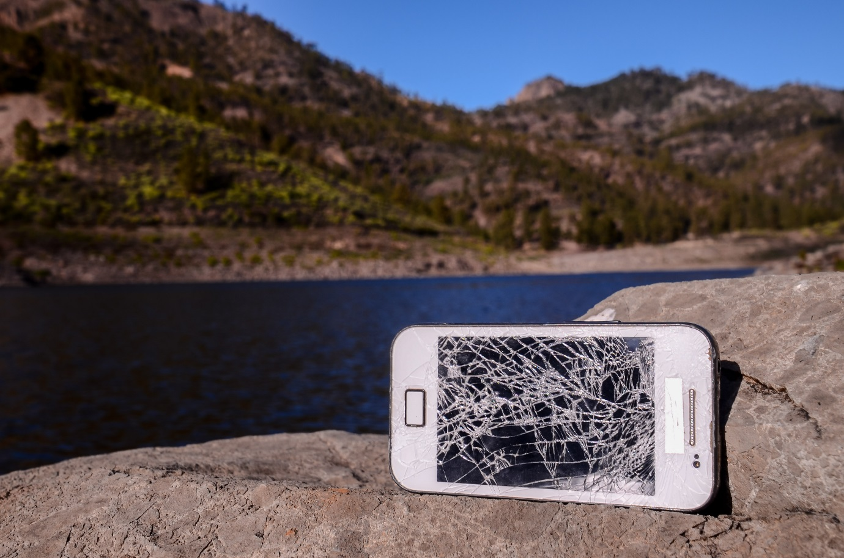
23 procent af alle danskere har ødelagt deres mobil i løbet af det sidste år, viser ny undersøgelse.

Frisk undersøgelse viser at danskerne ødelægger deres mobiler som aldrig før. Samtidig er sommeren højtid for køb af ny telefon.
23 procent af de adspurgte i undersøgelsen, som YouGov har udført, svarer at de har ødelagt deres telefon i løbet af det sidste år. Det svarer til mindst 955.000 mobiler. *
- At så mange af os har ødelagt vores mobiler i løbet af det sidste år viser, hvor vigtig telefonen er blevet for danskerne, og at den er med os uanset hvor vi går og hvad vi gør. I tråd med dette er det næsten ikke til at undgå, at vi med jævne mellemrum er uheldige og taber den på gulvet eller i vandet, for eksempel når vi har taget den frem for at tage billeder, siger salgschef for Telekom hos Elgiganten, Michael West.
Knuste skærme og forskellige typer af vandskader er det elektronikkæden ser mest af, når danskerne kommer forbi med deres ødelagte mobiler.
- Vi danskere bruger stadig flere penge, når vi køber ny mobil, så det kan afgjort blive en dyr affære at være uheldig. Samtidig ved vi fra en tidligere undersøgelse, at hver tredje ikke beskytter mobilen med cover eller etui. En sådan beskyttelse vil ikke kunne modstå alt, men i ni af ti tilfælde vil det redde din telefon, hvis du taber den på jorden, siger Michael West.

Over en million er på mobiljagt
Elgigantens undersøgelse viser også, at rigtig mange danskere bruger sommeren til at anskaffe sig en ny mobil.
27 procent af de adspurgte siger, at de enten allerede har købt sig en ny telefon denne sommer eller at de overvejer at gøre det. Dermed er over 1,1 millioner danskere på mobiljagt i løbet af ferieugerne.
- Antallet i sig selv er jo helt vanvittigt og viser helt tydeligt, at vi danskere ser på sommeren som mobilperiode nummer ét. Mange forældre synes sommerugerne er en god anledning til at give børnene deres første telefon, noget som helt klart bidrager til de høje salgstal. Samtidig er der flere aktører der annoncerer mobiltjenester- og produkter her om sommeren, siger salgschef Michael West.
Han har også lagt mærke til, at danskerne i større grad er uheldige og ødelægger deres telefoner om sommeren end på andre tider af året.
- Vi har sjældent en mere aktiv brug af vores mobiler end om sommeren, og er man meget på farten, på stranden eller i vandet, så hænder det jo, at man er uheldig. I år har vi i tillæg haft Pokémon Go-bølgen, som har gjort at mange har brugt telefonen meget udendørs, siger Michael West.

* Tal fra Danmarks Statistik viser, at der er ca. 4.1 millioner danskere mellem 18 og 75 år i Danmark. YouGov-undersøgelsen er foretaget blandt denne gruppe.

